Chương 6: GIỚI THIỆU VỀ LARAVEL

A. Code đã hoàn thiện:
1. app/Http/Controllers/PageController.php.

<?php

namespace App\Http\Controllers;

use Illuminate\Http\Request;

class PageController extends Controller
{
public function showHomepage()
{
return "Chào mừng bạn đến với PHT Chương 6 - Laravel!";
}
}

- routes/web.php.

<?php

use Illuminate\Support\Facades\Route;
use App\Http\Controllers\PageController;

Route::get('/', [PageController::class, 'showHomepage']);
Route::get('/about', [PageController::class, 'showHomepage']);

B.Ảnh chụp màn hình Kết quả

1. Ảnh 1 (Terminal): Chụp màn hình Terminal sau khi chạy lệnh php artisan make:controller PageController thành công.

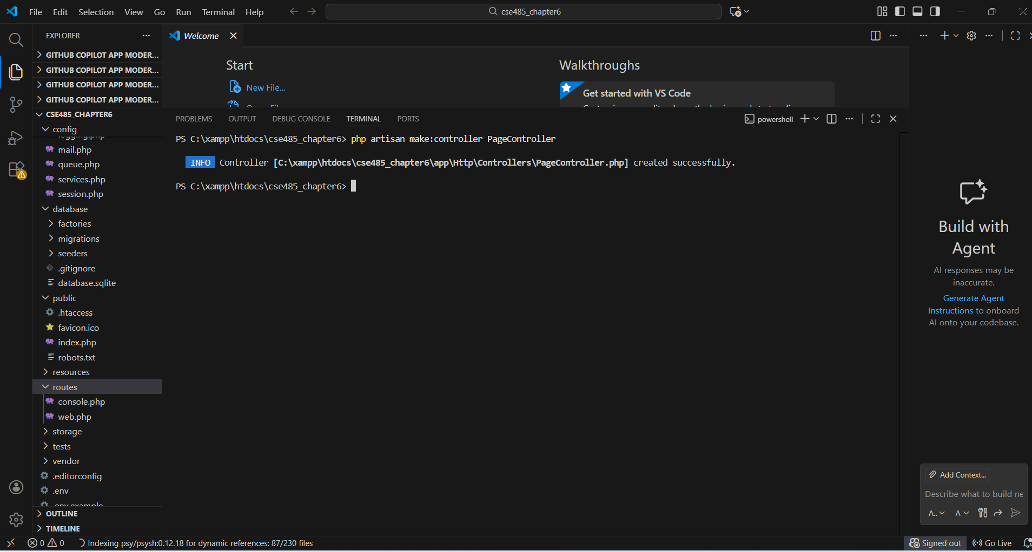

- Ảnh 2 (Terminal): Chụp màn hình Terminal đang chạy lệnh php artisan serve.

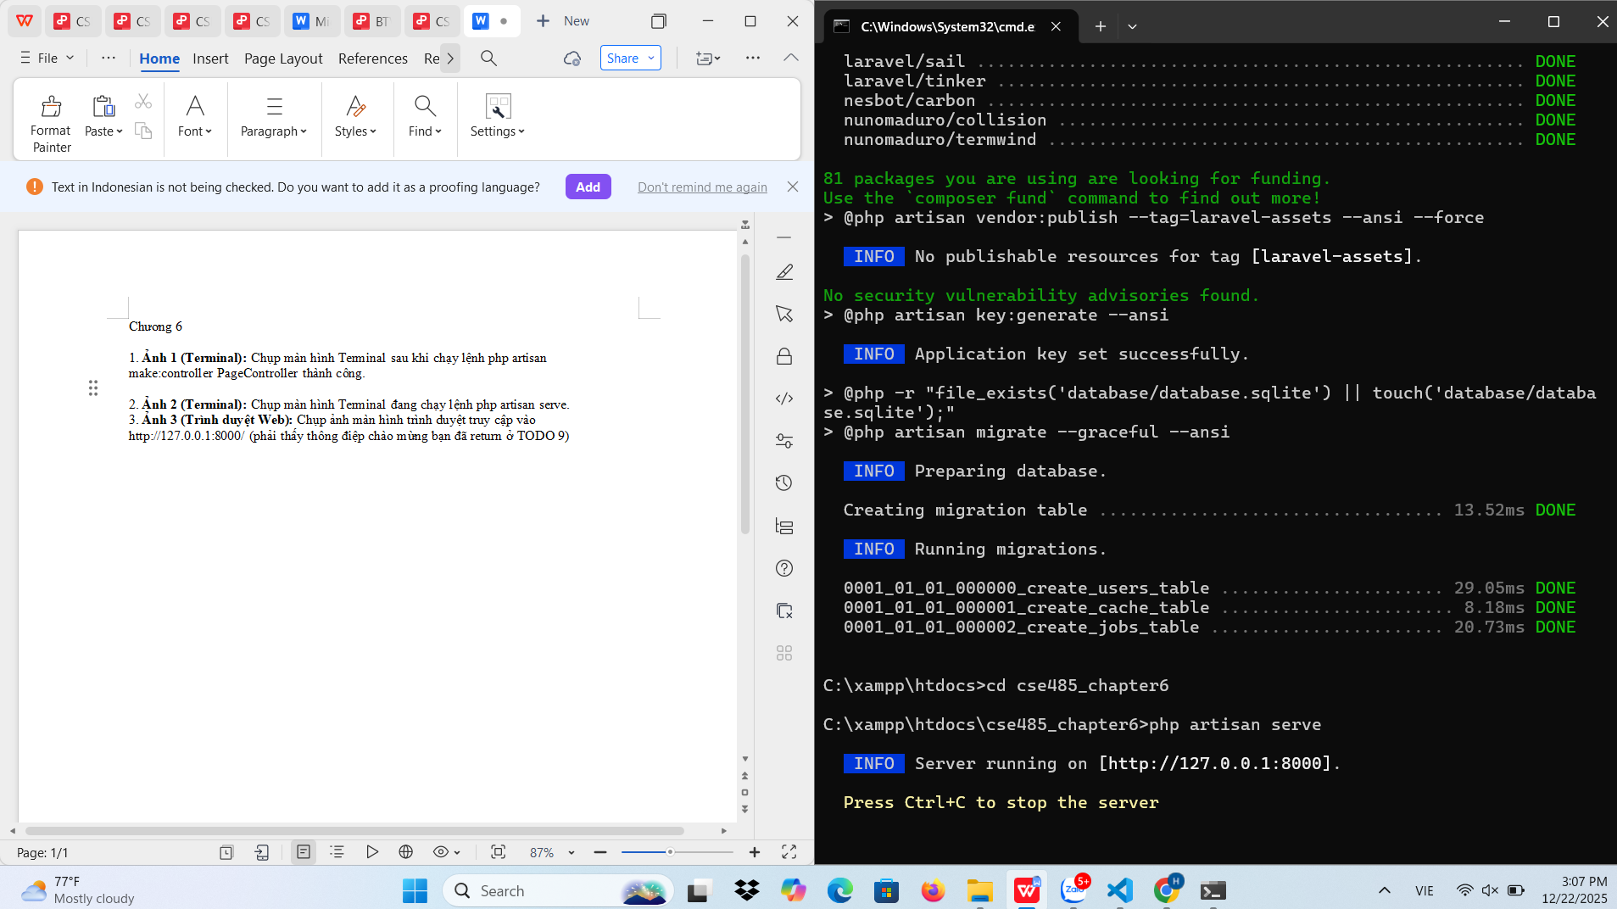

- Ảnh 3 (Trình duyệt Web):

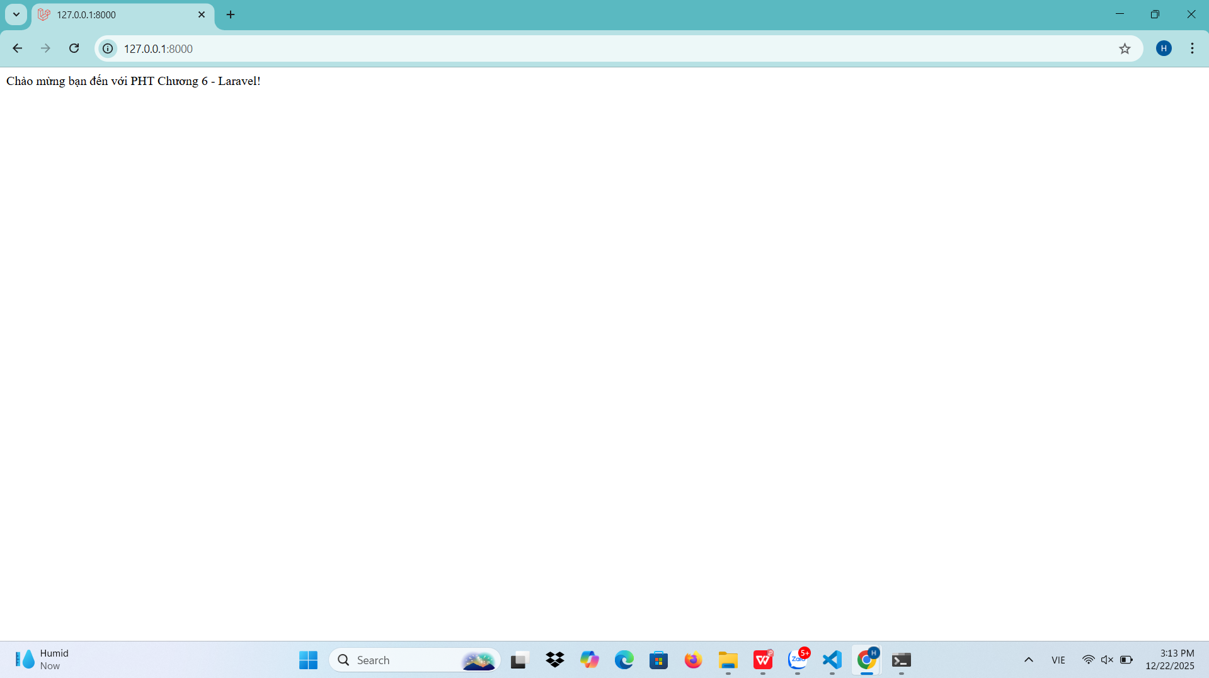

C: Câu hỏi phản biện
Câu hỏi: Tại sao Laravel tách Route ra khỏi Controller?

